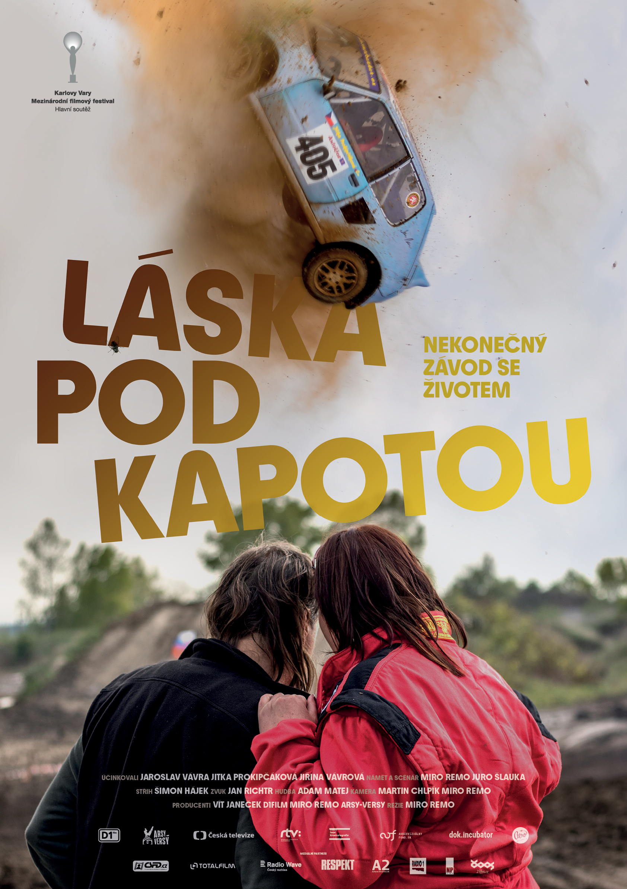

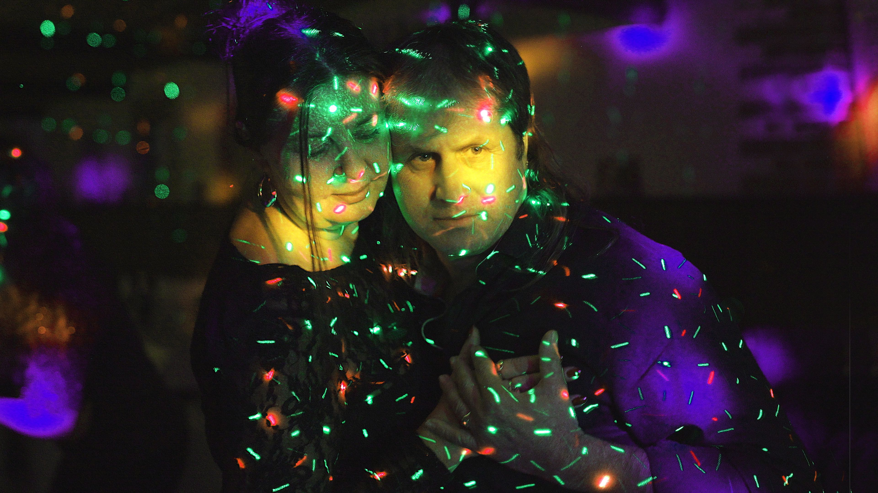
PRESSKIT
LÁSKA POD KAPOTOU

Česko/Slovensko, 2021
85 min

Režie: Miro Remo
Scénář: Miro Remo, Juro Šlauka
Producenti: Vít Janeček (D1film), Miro Remo (Arsy-Versy)
Koproducenti: Česká televize, RTVS
Kamera: Miro Remo
Střih: Šimon Hájek
Zvuk: Jan Richtr

Světová premiéra: srpen 2021, MFF Karlovy Vary
Distribuční premiéra ČR: 16. 9. 2021
Distribuční premiéra SR: 9. 9. 2021

Distribuce ČR Aerofilms: Hana Kijonka, hana@aerofilms.cz
Festivaly: Vít Janeček, vit@D1film.com, +420 603 164 232

Více informací o filmu: www.aerofilms.cz/laska-pod-kapotou
Trailer: https://youtu.be/PFLs1Wzjxww

Film byl podpořen Státním fondem kinematografie (ČR) a Audiovizuálním fondem (SR), jeho střih byl konzultován v rámci workshopu Dok.incubator CZ.

PRESS KONTAKT AEROFILMS:
Martina Chvojka Reková | martina.rekova@4press.cz | +420 731 573 993
Klára Bobková | klara.bobkova@4press.cz | +420 731 514 462
Fotografie v tiskové kvalitě a další materiály ke stažení: https://aero.capsa.cz/?slozka=7648 (heslo a login: press)
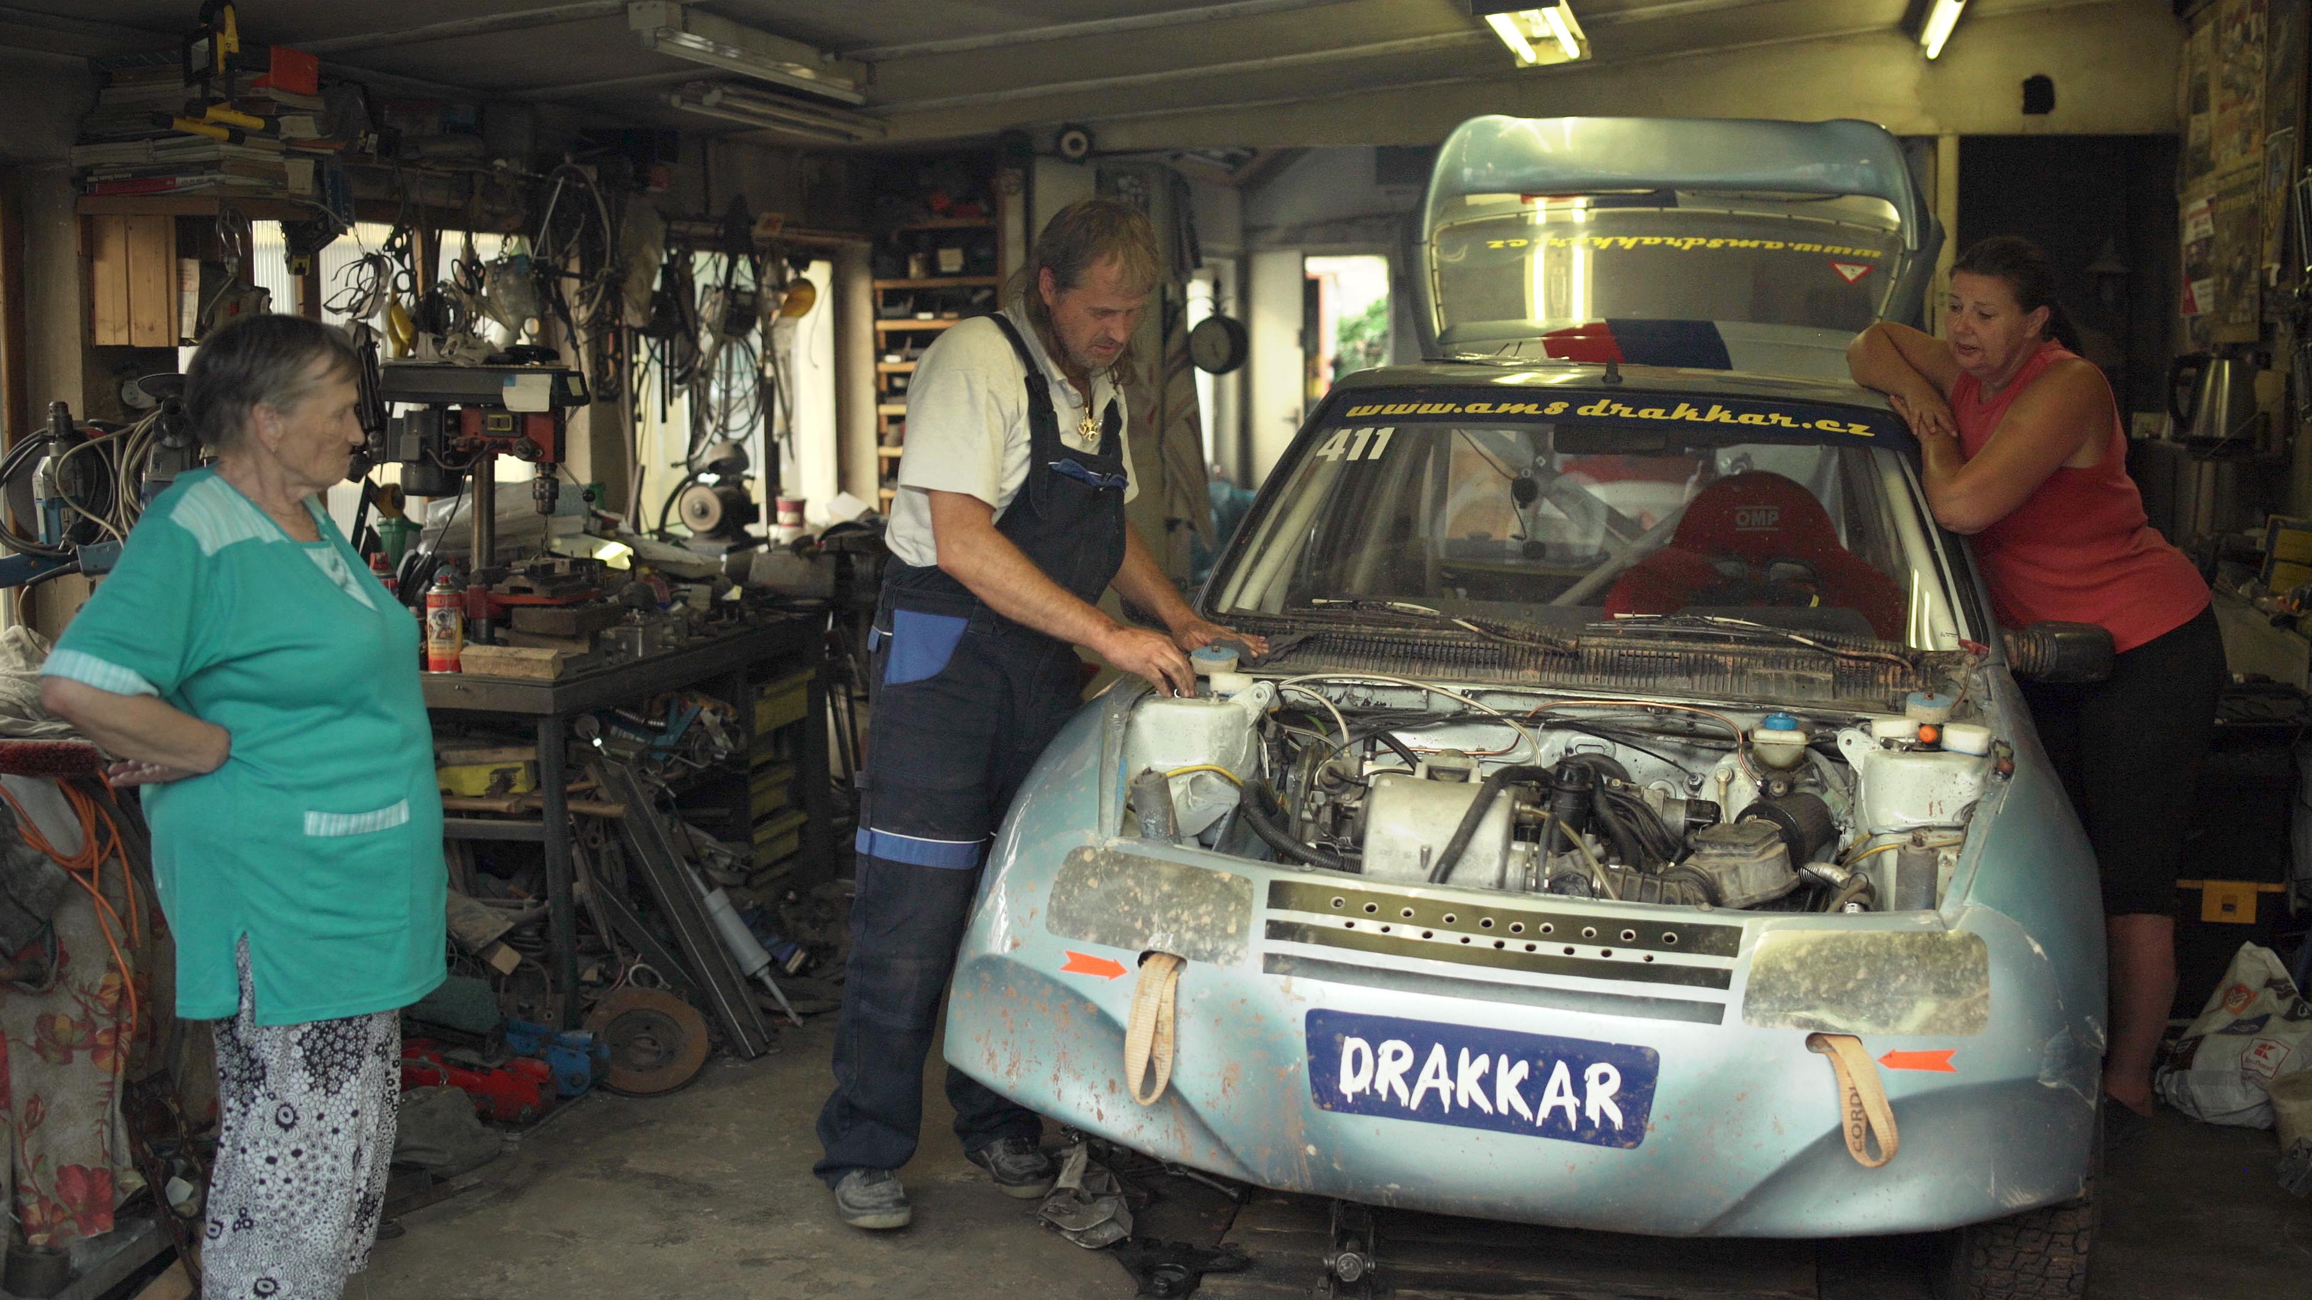

SYNOPSE

Odhodlaný padesátník Jaroslav má v životě dvě vášně. Rychlá auta a školní lásku Jitku, která mu po zpackaném manželství vrátila naději a chuť jít dál. Jitka, služebně nejstarší autokrosová řidička v Čechách, by sotva našla lepšího mechanika a kouče, než je Jaroslav. Ten pro ni znovu a znovu staví z ojetin závodní auta a společně doufají ve vítězství. Sportovní klání je jen kulisou pro skutečný „závod života“, ve kterém pár zatím nepatřil mezi favority. Frustrace a deziluze minulosti tak mohou nabrat překvapivý směr. Režisér Miro Remo přichází s příběhem z moravsko-slovenského pohraničí, kterému nechybí drama ani humor.
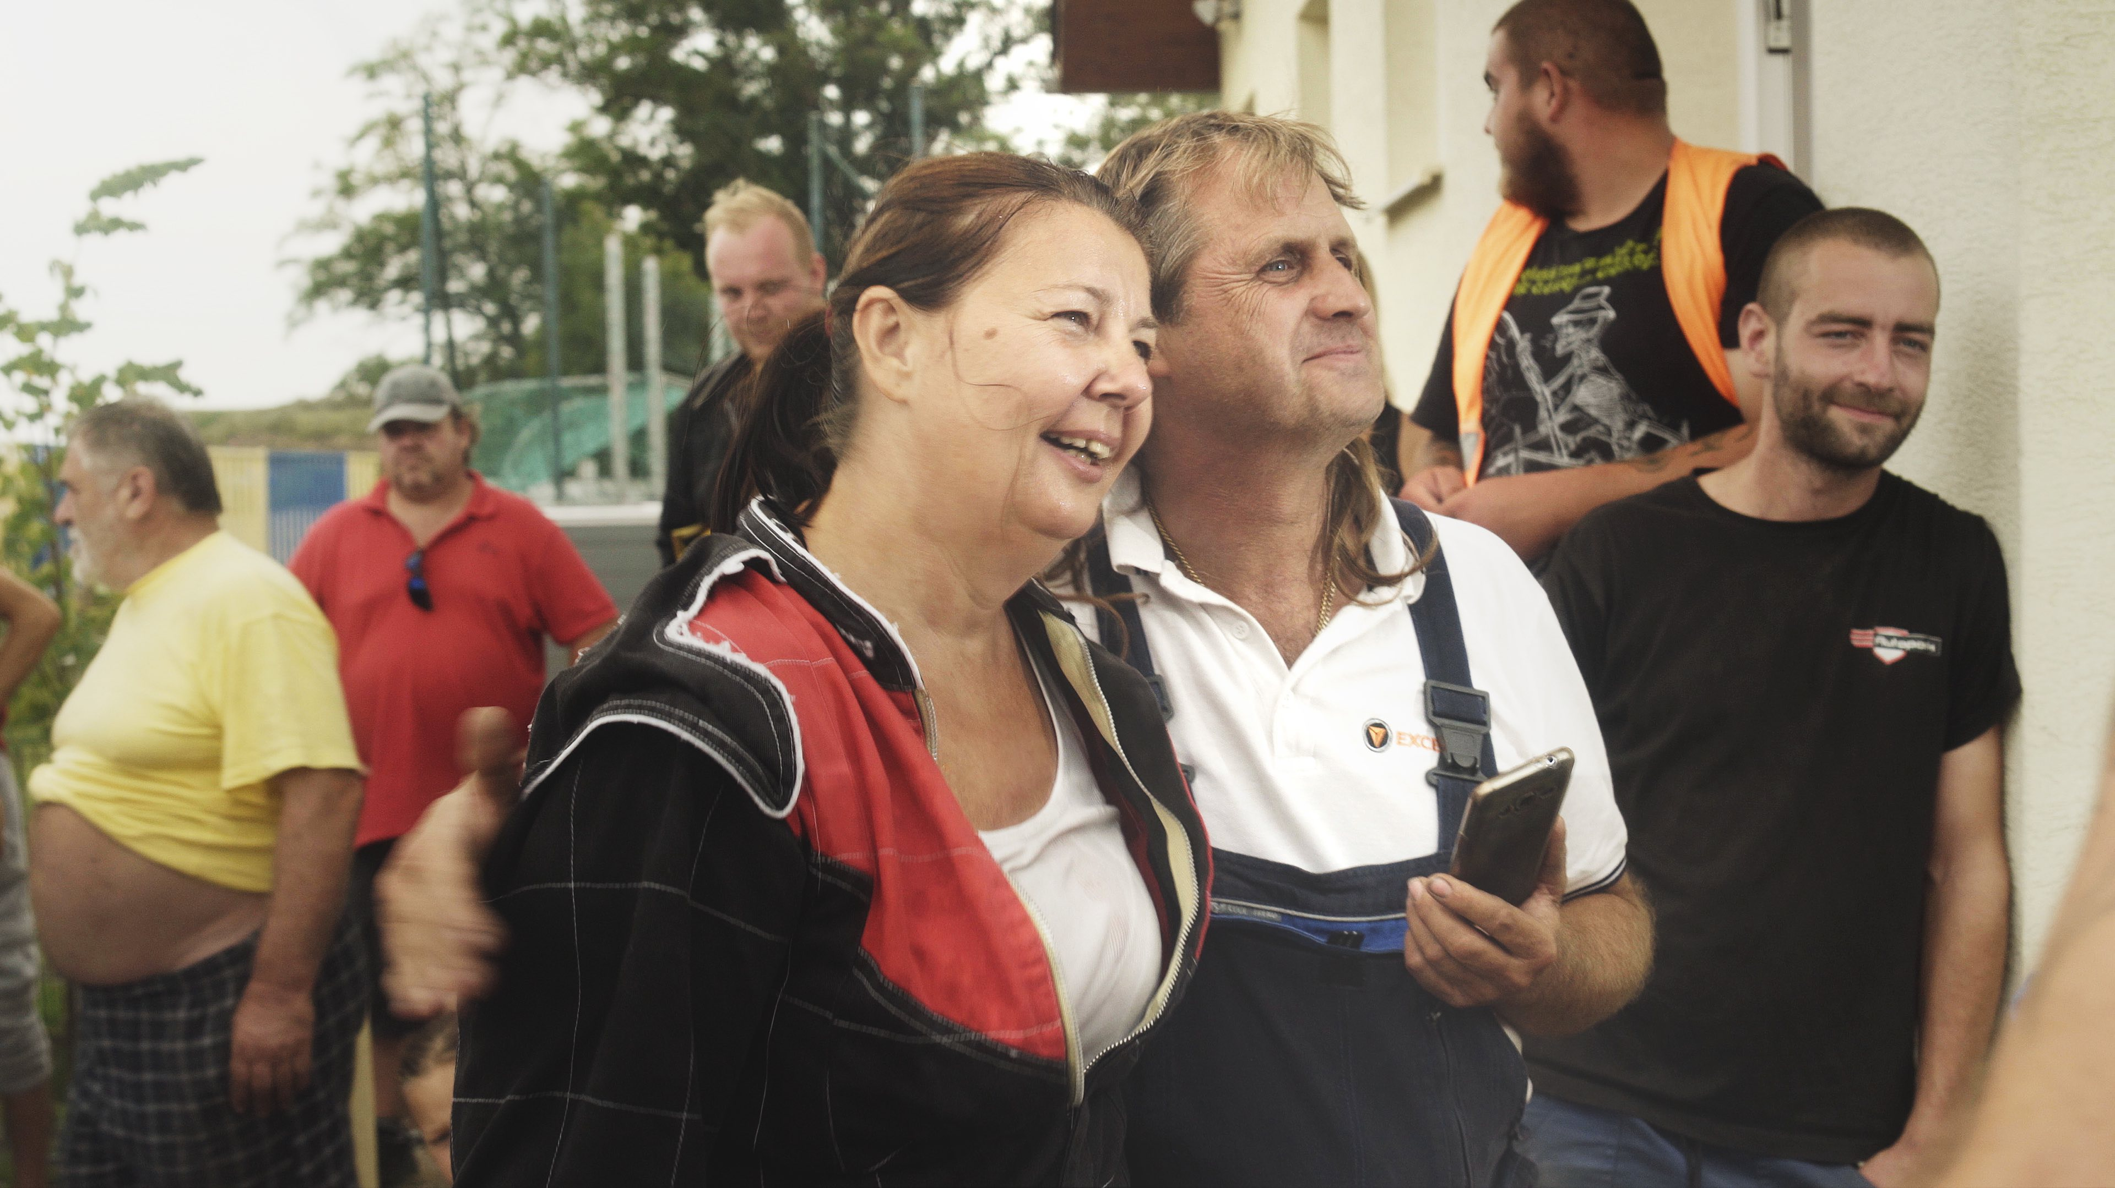

PODROBNĚJŠÍ POPIS FILMU

Ústředními postavami filmu jsou Slovenka Jitka Prokipčáková a Moravan Jaroslav Vávra, třetí zásadní postavou je Jaroslavova maminka Jiřina. Padesátnice Jitka je dnes jedinou stálou autokrosovou jezdkyní na tomto poli v ČR. Její bývalý spolužák ze základní školy Jaroslav, zakladatel motoristické stáje DRAKKAR, se jí stará o auto a pomáhá jí s přípravou na závody. Film v jedné ze svých vrstev sleduje jejich pokus o obhájení titulu Karpatského autokrosového poháru.
Mnohem důležitější je však vrstva skrývající se za tímto jednoduchým rámcem. Tou je zachycení reflexe zkušenosti lidí, kteří velkou část svého aktivního života rozmělnili řadou nesprávných rozhodnutí a naději hledají v životním reparátu. To se týká jak intimně-osobních rovin jejich životů, tak jejich profesního naplnění.
Jaroslav byl do Jitky zamilovaný již na základce. Nikdy jí to ovšem neřekl. Místo toho ho osud odvál do psychologické pasti jiné ženy. Jitka v mládí o Jaroslavově náklonnosti neměla tušení. Kdyby měla, údajně by mu ji opětovala. I ona se nešťastně provdala a na několik desetiletí se tím odsoudila do role trpící ženy, topící se v začarovaném kruhu nešťastného manželství. A čas plynul rok od roku rychleji. Zlomový okamžik nastal ve chvíli, kdy se Jitka rozhodla zorganizovat sraz spolužáků ze základní školy, kde se znovu setkala s Jaroslavem. Dnes už žijí Jitka a Jaroslav spolu. Oba se snaží dokázat, že ještě nepatří do starého železa. Ve volném čase se naplno věnují autokrosu, ve kterém je Jitka jako žena neustále atakována ze strany mužských protihráčů. Navzdory všemu se však v tomto sportu etablovala poměrně vysoko a na závodech dokáže obsazovat přední příčky.
Pro Jaroslava je sama práce mechanika závodního vozu, jehož mnohá vylepšení sám i vytvořil, cestou k hledání smyslu a samozřejmé důstojnosti, které pozbyl, když po listopadu 1989 ztratil práci horníka. Byla to práce poměrně vysoce placená a režim se také snažil, aby měla aureolu stability a prestiže. Tehdy ještě plný elánu, mladý a silný, na vrcholu dělnické třídy, Jaroslav rubal do skály a svýma rukami se pral o lepší budoucnost. Na povrchu se však již v té době odehrával převrat, který mimo jiné znamenal pro dělnické postavení ztrátu prestiže. Po revoluci prošel dlouhou fází hledání, cestou pokusů a omylů.
Turbulentní polistopadové období zásadně zasáhlo do podob sociálních vztahů lidí v České i Slovenské republice. Jeden osobní zápas o nalezení nového smyslu i zahlazení následků předchozích průšvihů je východiskem právě tohoto filmu.
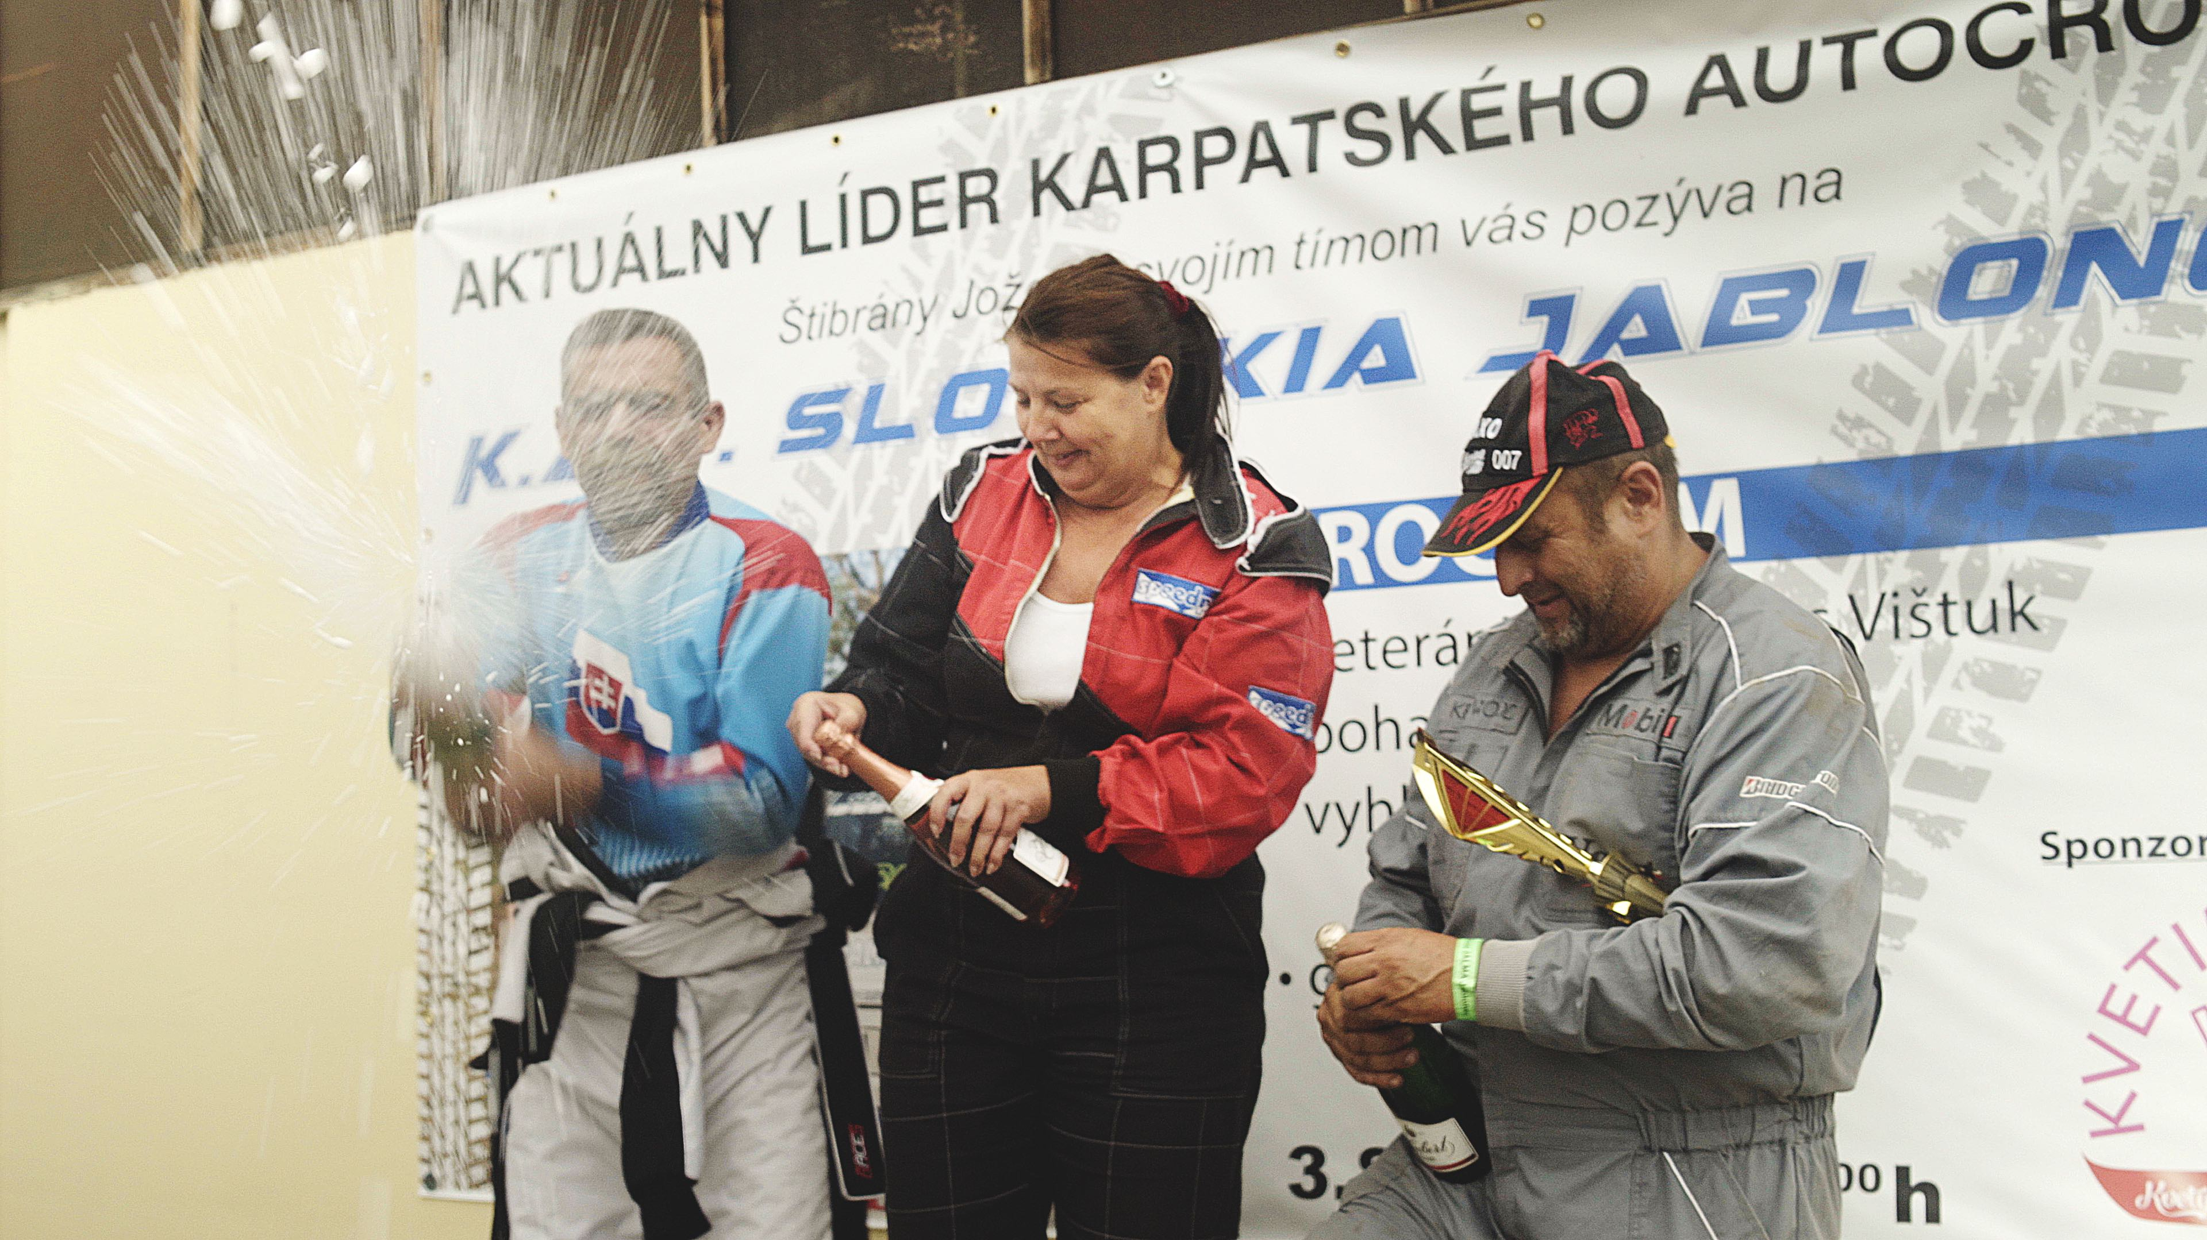

ROZHOVOR S REŽISÉREM MIREM REMEM

Jak jsi objevil postavy a jakou mělo genezi téma, které je částečně zasazeno do prostředí automobilových závodů, byť film je o mnohem obecnějších věcech?

Hledali jsme život o závod a našli jsme závod o život. Se scenáristou Jurou Šlaukem jsme si před pěti lety řekli, že by bylo fajn natočit film, který by se vymykal narativním postupům zdejší dokumentární scény. Chtěli jsme se vymanit z prostředí sociálního dokumentu a natočit žánrový dokument. To byl výchozí nápad. Například z prostředí automobilových závodů. Jako dítě jsem hrával hru Destruction derby a tato vzpomínka nám posloužila jako prvotní impulz. Začali jsme hledat místní destrukční nebo demoliční derby. Měli jsme štěstí. Juro našel zbytky zdemolovaných aut někde na internetu, takže jsme neváhali. Naše první kroky vedly do slovenské vesnice Očkov. Ve starém družstvu přestavěném na autokrosový okruh jsme mezi vraky potkali autokrosového nadšence Ríšu, který znal člověka splňujícího naši podmínku „života o závod“. Byl to Moravák Jaroslav, který přišel na první setkání s námi i se svou partnerkou Jitkou. Hned jsme věděli, že se k nám hodí. Hledali jsme postavu se silným konfliktem a z jeho života sršely neřešitelné situace, v nichž se neocitne jen tak někdo.

Jarda a Jitka jsou silnými filmovými postavami, které mají vtip i naléhavost, a přitom si prošly těžkými životními zkouškami, které příběhu po jejich setkání předcházejí. Co dělali předtím, než se stali partnerským tandemem závodního mechanika a trenéra s jezdkyní?

Jaroslav je bývalý horník. Silný muž, který si dokáže prosadit svou. Je to paradox, ale i on několikrát v životě tvrdě narazil. Od dětství to neměl snadné. Jeho otec se rád napil. Znárodnili mu majetek a řešil tím patrně i svůj konflikt s komunistickou stranou, do které odmítl vstoupit. Kvůli tomu se Jaroslav nestal mechanikem, ale skončil jako horník. Když se na povrchu odehrával převrat, pokračoval v těžbě ze všech sil vysoce nad plán. Revoluci přijal s nadějí, po vážném úrazu opustil důl a začal podnikat. Zpočátku se mu i dobře dařilo, ale nakonec ho dostihla odvrácená strana raného kapitalismu a stejně jako mnozí další (například moji rodiče) se nedokázal plně zorientovat v novém, zuřivě se proměňujícím světě, kde o všem rozhodovaly peníze. Z posledních sil bojoval proti svým dluhům, ale v boji, v němž vzal spravedlnost do svých rukou, ztratil mnoho sil. Odnesla to jeho rodina. Situace se tam v obtížném období destabilizovala a vztahy se vyhrotily, až se rozvedl. Bohužel také ztratil kontakt se svými dětmi a dnes se soudí s vlastní dcerou.
Jitka vedla rodinný život, vzhledem k vykreslení osob z jejího minulého života i k tomu, že se noříme především do Jaroslavova života, nebudu tyto skutečnosti nijak dál rozpitvávat. Film nicméně ledacos z její minulosti napoví. I ona se rozvedla a dnes znovu zkouší štěstí, možná se v roli ženy v domácnosti necítila doma. Možná jí chyběla láska.
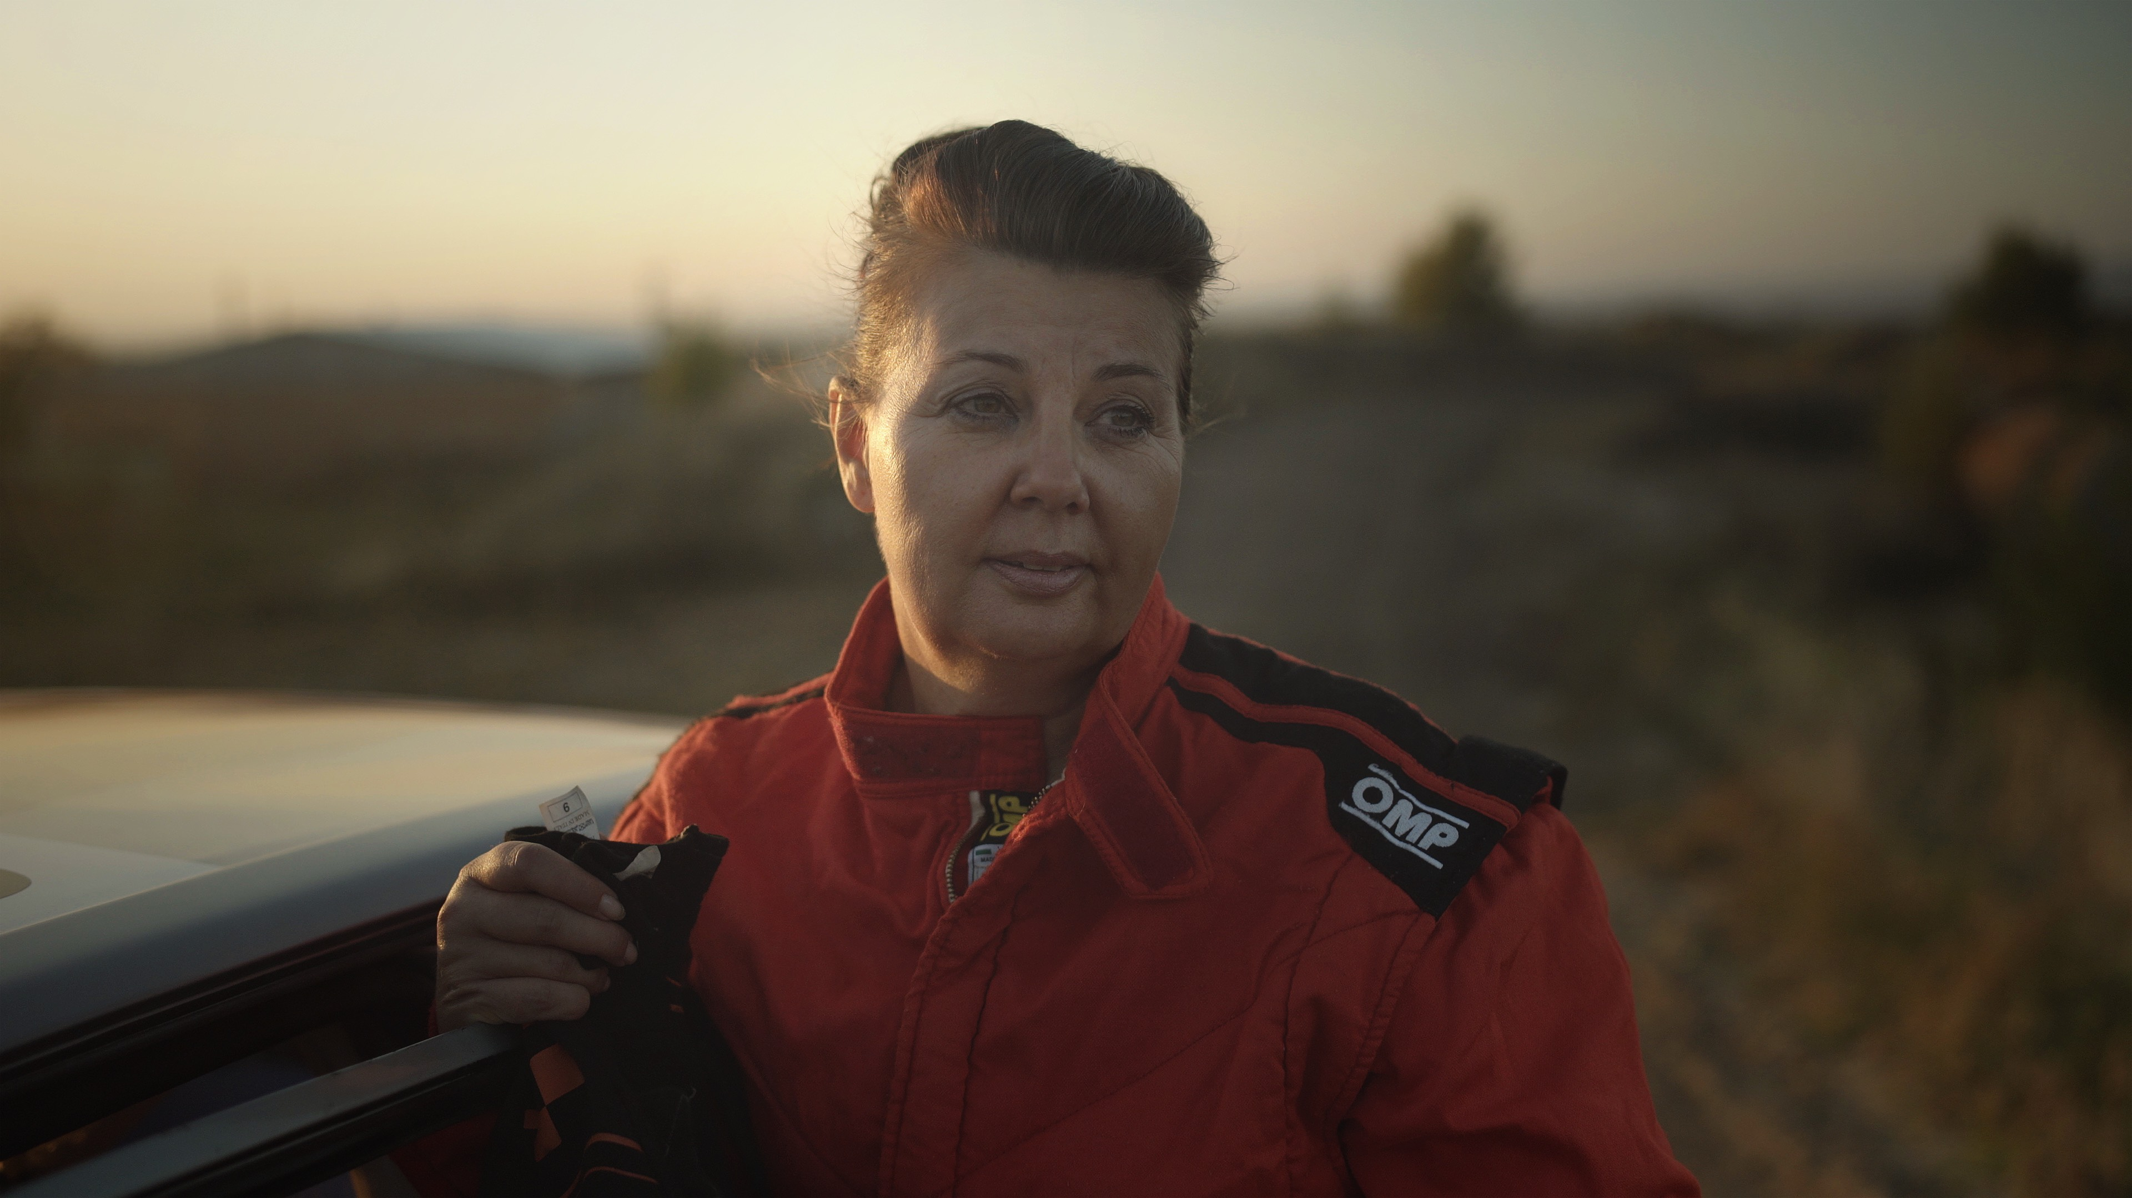

Film má několik dějových linií, které se vyvíjejí vedle sebe v čase. Jak dlouho jste sledoval hlavní hrdiny?

Natáčeli jsme tři roky. Situace se vyvíjely postupně, my jsme jen následovali realitu, čekali jsme, co se stane. Mělo to i své výhody. Dobře jsme se poznali a mohu říct, že jsme se spřátelili. Toto přirozené kamarádství je předpokladem pro intimní vyprávění o muži, který svým příběhem zastupuje mnoho dalších, kteří přišli o iluze. Často i bez vlastního přičinění byli nakonec zrazeni systémem, kterému věřili, a tak dnes s hořkostí sledují současné politické divadlo. Jaroslav se nevzdal, jde si svou cestou, hraje na vlastním písečku s vypětím všech sil, které mu ještě zbývají. I po tolika fackách se nevzdává. Je to fascinující.

Vyprávění filmu je velmi plastické, je v permanentní situační přítomnosti – což je pro hrané filmy typické. Do jaké míry vychází z autentického života a do jaké míry třeba ze scenáristických úvah, jak akcentovat určité motivy? Spoluvytvářeli hlavní hrdinové nějaké situace, nebo jste je jen pozorně sledovali tam, kde jste cítili, že to bude pro příběh filmu silné?

Láska pod kapotou pracuje výhradně s reálnými situacemi. Jednotlivá témata jsou skutečnými obrazy ze života Jaroslava a Jitky. Kamera jim byla v patách, často v duchu výše zmíněného motivu „života o závod“. Během samotného natáčení došlo k velkému vývoji obou hlavních postav. Postupně se před kamerou odehrávalo stále více autentických, i když v mnoha situacích doslova osudových situací. Myslím, že takovou míru autentického vývoje v životě svých postav, jsem ve svých filmech ještě nezažil.

Jednou z rovin filmu je místy dojemná sonda do mezigeneračních vztahů, od láskyplných až po traumatické. Zároveň pozorujeme, jak se určitá atmosféra a vývoj v osobních vztazích odráží i ve společenských postojích. Předpokládal jste toto propojení osobní a společenské roviny od začátku, nebo vás vývoj příběhu překvapil?

Říká se, že za vším hledej ženu. A když ne ženu, tak rodinu. Myslím, že tyto věci jsou nedílnou součástí života a deficity v této intimní oblasti jsou traumatem na celý život. Nikdo z nás nechce nefunkční vztahy, přesto se v nich často ocitáme. Nic neovlivňuje náš život tak jako ony. Děje se to kousek nad námi, pozemskými bytostmi hledajícími blaho. Život je však velmi krátký a tato hra není nekonečná, respektive existují závody, které nelze vyhrát.

Příběh, který se odehrával před kamerou, mě postupně překvapoval víc a víc. Souviselo to s již zmíněnými intenzivnějšími prožitky, vlivem našeho prohlubujícího se přátelství jsme byli svědky stále vyhrocenější se situace v Jaroslavě „bývalé“ rodině. V určitém okamžiku jsem pochopil, že kamenem úrazu je rodina, a šli jsme po tomto tématu společně s hlavními hrdiny filmu. Bylo to složité, nechtěl jsem samotný konflikt otevírat, ale ukázalo se, že to bylo podstatné režijní rozhodnutí. Další postup jsem probíral vždy i s Jitkou a Jaroslavem. Když už se ten konflikt ve filmu objevil, úkolem bylo ukázat jej v tom, jak působí na naše

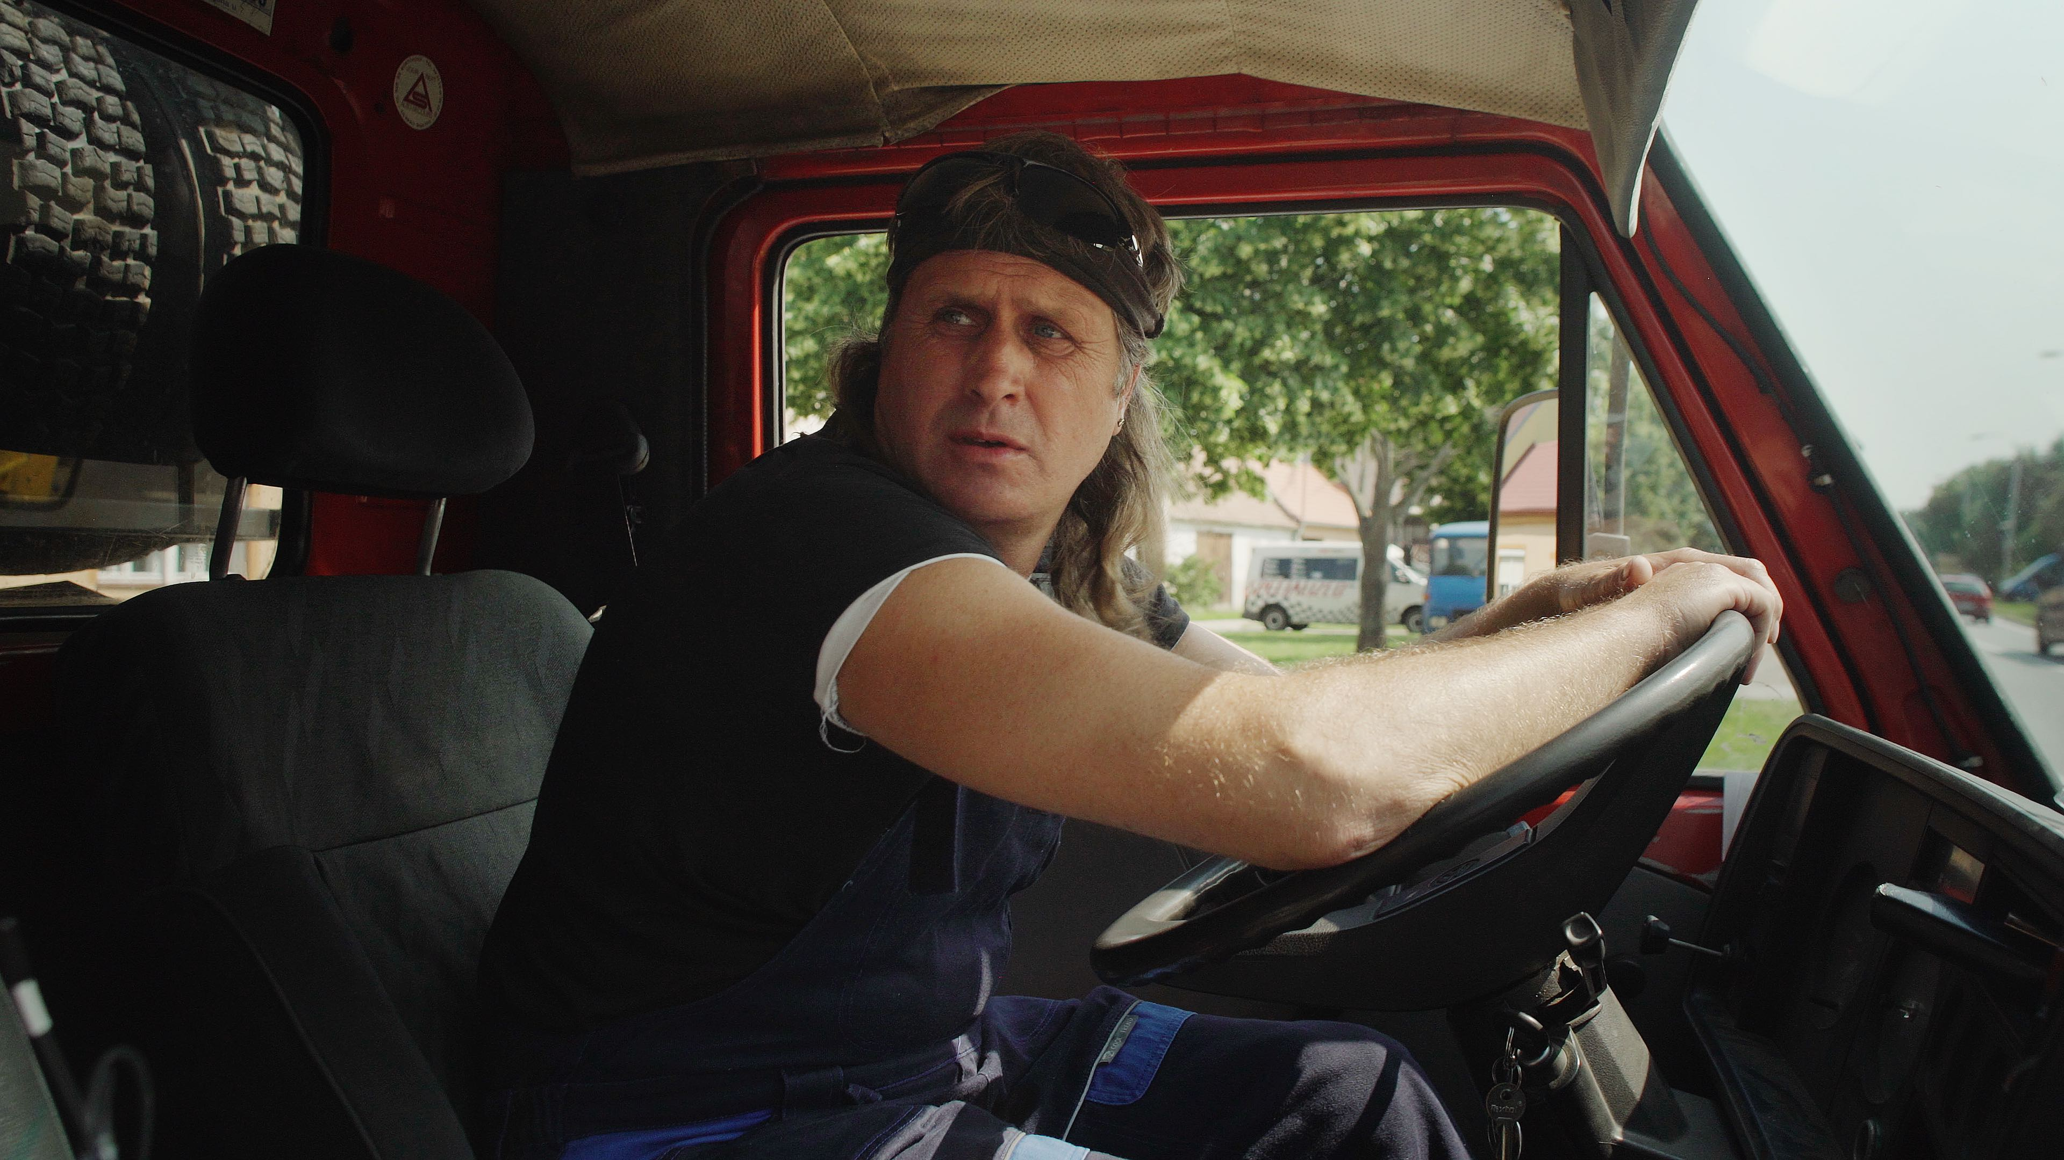
protagonisty, nepropadnout se do temné stránky života. Všichni dnes pasou po konfliktech. Když žijete normálně, nikoho váš život nezajímá, jste nudní. Nebylo to snadné, ale nechtěli jsme natočit další tragédii, během natáčení jsme se dost nasmáli. Doufám, že se lidé v kinech budou smát stejně jako my.

V některých sekvencích je patrné, že film byl natáčen mnoha kamerami a vyžadoval poněkud neobvyklé technické řešení. I když je to téma, které bude zajímat hlavně filmaře, řekl bys něco i k tomu?

Snažili jsme se trochu o nemožné. V jedné rovině filmu šlo o to zachytit dokumentárním způsobem situace z nitra automobilových závodů. Experimentovali jsme, upevňovali kamery, kde nás napadlo. Ve filmu jsou použity jen střípky, ani ne zlomek procenta záznamů ze závodů, které se nashromáždily během tří let, z desítek hodin jízdy na různých tratích z mnoha kamer. Štěstí přálo připraveným, nakonec jsme zachytili několik velmi silných momentů, z nichž některé byly doslova o život. Je to spíše něco jako vědecký experiment, práce s nejistým výsledkem. Radost z takto vytvořených sekvencí ve střižně je pak o to větší. Měl jsem pocit, že jsem překonal sám sebe (smích).

Natáčení filmu skončilo těsně před COVIDem, zasáhla tato okolnost nějak do života vašich hrdinů?

Jak bych to shrnul (smích). Autokrosoví jezdci si s COVIDem hlavu příliš nelámali, mnohem větší obavy měl štáb. Možná to souvisí s tím, že autokros je poměrně nebezpečný sport, a tak se jim COVID jeví jako menší hrozba. Spíše se však přikláním k hypotéze, že v životě o závod COVID nehraje tak významnou roli jako v životě běžných smrtelníků.
Miro Remo (foto: MFF KV)

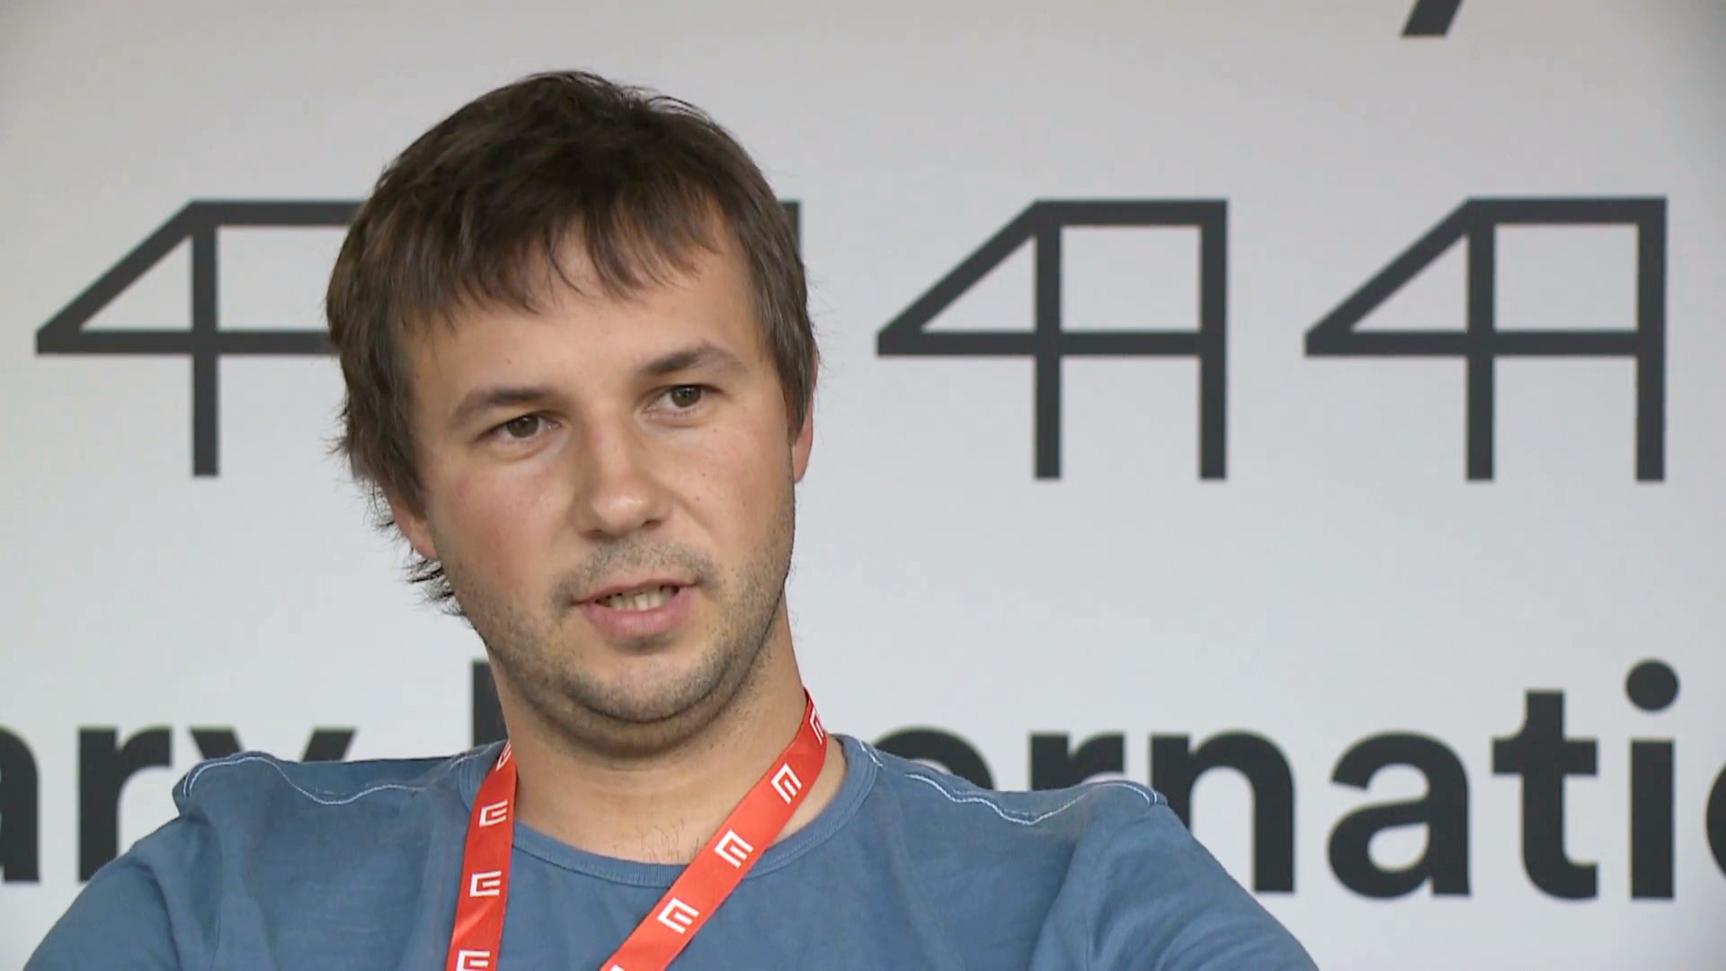
BIOGRAFIE REŽISÉRA

MIRO REMO (vl. jm. Miroslav Remo; nar. 9. 4. 1983, Ladce, dnes Trenčínský kraj) začal po gymnáziu v Považské Bystrici studovat mechatroniku na Trenčínské univerzitě. Záhy však přestoupil na dokumentaristiku VŠMU v Bratislavě, kde v roce 2012 absolvoval doktorandský studijní program. Věnuje se tvorbě krátkých, středometrážních i dlouhých autorských dokumentárních snímků jako režisér, scenárista, ale též jako kameraman. Jeho studentský film Arsy-Versy patří k nejoceňovanějším filmům našeho teritoria. Podílel se na několika TV cyklech a pořadech pro RTVS (Umenie 2013, Celnice – Ježkovy voči, Slovenské kino – Strach a napätie, Fotografi – Tibor Huszár – Návrat späť, Nezvyčajné príbehy na slovenskom sídlisku – Beverly Hills 01863, Konzervy času – Osmičkári a další). Jeho snímky (především Arsy–Versy) byly uvedeny a oceněny na různých festivalech (Vídeň, Žilina, Teherán, Padova, České Budějovice, Telč, Londýn, Toronto, Zlín, Krakov, Jihlava, Tallinn, Mnichov). Byl spoluzakladatelem společností Ozon Film (2004–2014) a Arsy–Versy, s.r.o. (od roku 2010).

Filmografie: (režie a scénář, není-li uvedeno jinak) kr. studentské filmy Jano (2004; + spol. kam.), Studený spoj (2007; + spol. střih), Ecce Homo (2008; + spol. kam., střih, prod.) a Arsy–Versy (2009), střm. dokumenty Pohoda (V–2011; + výroba) a Vrbovský veter (V–2014; + spol. kam., spol. prod.), celovečerní dokumenty Comeback (2014; + spol. prod.), Cooltúra (2016; + spol. kam., spol. prod.) a Richard Müller: Nepoznaný (2016, Richard Müller: Nespoznaný; + spol. kam., spol. prod.), Láska pod kapotou (2021 + spol. kam., spol. prod.). (podle Filmového přehledu).
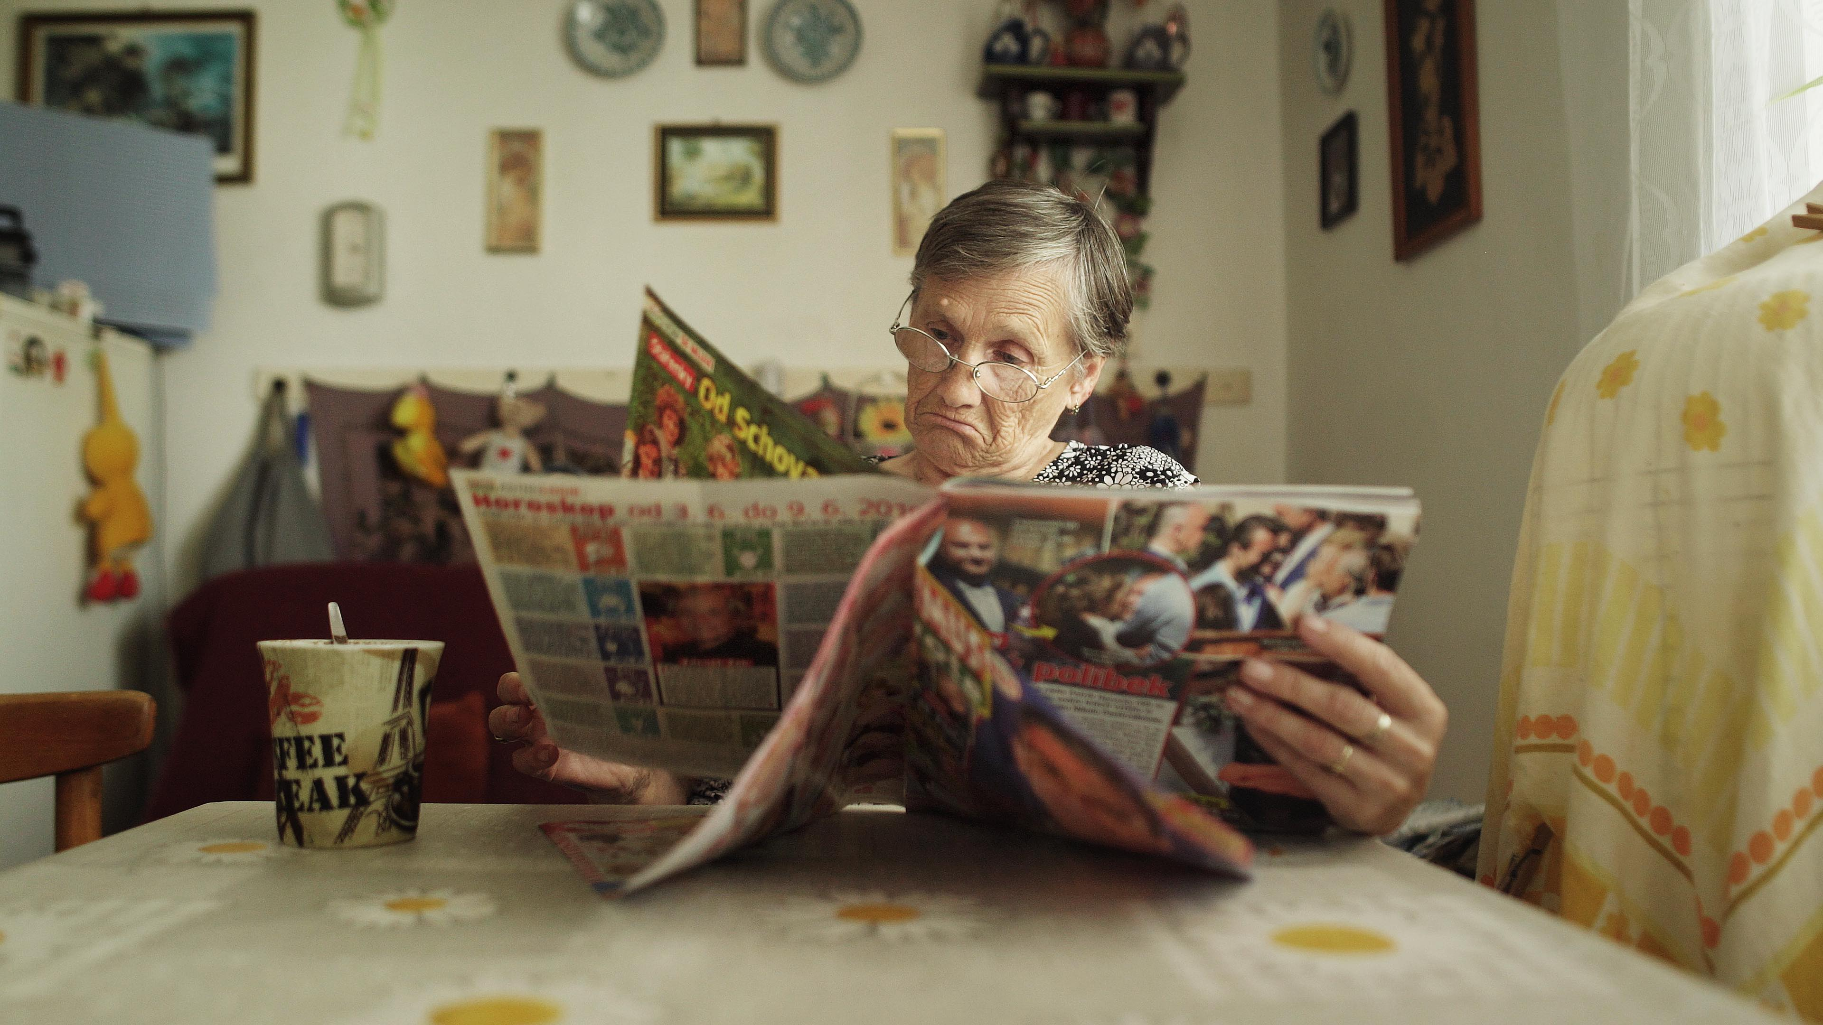

PÁR SLOV ČESKÉHO PRODUCENTA, VÍT JANEČEK

S Mirem se kamarádíme a spolupracujeme řadu let, Miro spolupracoval na několika našich filmech se Zuzou Piussi jako nedocenitelný kameraman s velkým citem pro situaci a přiblížení postav. V Lásce pod kapotou se mu podařilo setkání a spolupráce s lidmi, v jejichž životě se zrcadlí nejen jejich velká osobitost a temperament, ale do značné míry ztělesňují i životní pocit značné části lidí střední a starší generace v regionech, které v posledních dekádách nerozvinuly svůj potenciál. Jaroslav reprezentuje zemitost a selfmademanství, které dává jeho životu velkou dynamiku navzdory mnoha haváriím, kterých se film dotkne v jeho minulosti, nebo které s ním a jeho blízkými zažijeme. Mirova režie ctí realitu a skutečné události, které nijak nepřikrášluje ani nehrotí, ale s citem pro drama každodenního okamžiku i zásadních životních událostí sleduje s co největším přiblížením životní zápas a závod bez souzení či moralizování. Mirův styl a práce s postavami přes řečené směřuje k narativnímu filmu, který intenzivně vypráví jak příběh konkrétních lidí, tak uvažuje nad dějinnou situací, v níž se ocitají. U Mira nás fascinuje jeho důslednost a místy až (zvládnuté) megalomanství při hledání technického řešení vizuálně proniknout do dynamiky situací, které stojí a padají s rychlým pohybem aut a jejich řidičů, stejně jako schopnost být s postavami v okamžicích a místech, kde jim život nabízí zátěžovou zkoušku. Ve vztazích, v boji s vlastní vůlí, ve vlastní identitě i zatvrzelosti dokáže vyvažovat tragické smíchem, jehož součástí je i napojení na humor vlastní protagonistům. Přestože jde o zcela univerzální film, Mirovi se podařilo napojit i na unikátní moravskou kulturu, od jazyka po temperament, díky které už vznikla řada svérázných českých filmů, jako třeba Dědictví aneb Kurvahošigutntág Věry Chytilové. Jsem přesvědčený, že se Mirovi podařil mimořádně intenzivní, napínavý i vtipný obraz současného života, který diváky nejen pobaví, ale rovněž otevírá prostor k uvažování nad světem, ve kterém žijeme.

PÁR SLOV ČESKÉHO DISTRIBUTORA, IVO ANDRLE

Pracovní projekce ještě nehotového filmu během lockdownu v kině. Speciální moment. A zrovna narazit na tento film! Pak debatovat o významech, detailech, provokacích, činorodosti, frustracích, o mladých, starých, venkově a městě, lásce a nenávisti, o létajícím hmyzu, o jihu Moravy a pořád dál a dál. Prodebatovat se z kina ven. Na ulici vidět kolem sebe to, co ve filmu. Život a všechny jeho složité zabahněné zatáčky. Projet je autokrosovým speciálem. Otočit ho na střechu a pustit si znova ten film v kině s vámi. To chceme.

